Rygginställningar

Alla våra komfortrullstolar har ryggband i standardutförande.
Öppna alla ryggband. Ryggmattan kan vara kvar. Sätt patienten i rullstolen.
Ställ in ryggbanden efter patientens kropp. Börja med att ge övre delen av bäckenet stöd (vid SPIS) Är bäckenet fast kan inte patienten räta upp kroppen utan banden behöver följa ryggkurvaturen.

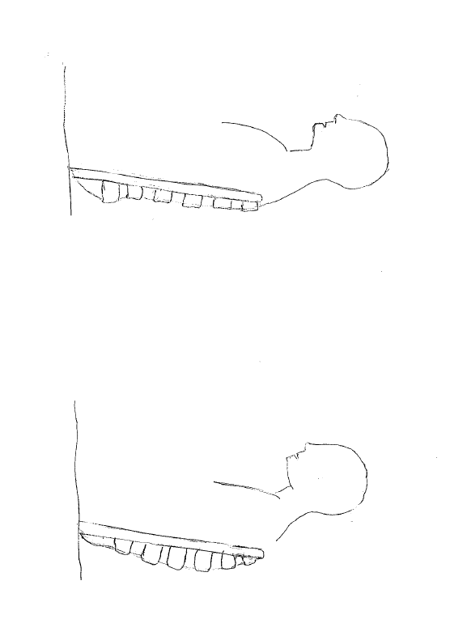
På en del komfortrullstolar går det att bredda ryggen. När ryggen breddas och ryggbanden ställs in kan det hjälpa patienten att inte falla åt sidan.

Så här breddjusteras ryggen på rullstolarna Azalea och Dahlia:
https://www.youtube.com/watch?v=cUuc8ghbeIE

Så här ändras rygghöjden på rullstolarna Azalea och Dahlia:
https://www.youtube.com/watch?v=r5G7ZWst70k

Så här vänds ryggen till rullstolarna Azalea och Dahlia om det behövs mer utrymme för rumpan:
https://www.youtube.com/watch?v=I_OkM_Gng9I

